刘晓松：公司更名为A8新媒体 转战游戏发行
（2014年04月01日 腾讯科技）
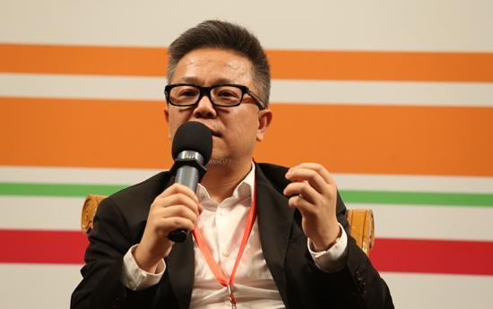

腾讯科技 范晓东 4月1日报道
在日前结束的2014年IT领袖峰会上，A8音乐董事局主席兼CEO刘晓松接受腾讯科技专访时表示，A8音乐将更名为A8新媒体，未来的业务将主要集中在音乐娱乐平台及游戏发行平台，手机游戏发行业务将成为公司的发展重点之一。
以下是采访实录：
腾讯科技：简单请您介绍一下A8音乐现在的发展情况，公司是怎样的定位？
刘晓松：音乐一直是A8非常重要的一个方向，音乐未来和服务有非常多的融合，移动互联网、穿戴式智能设备会让这种服务变得更加精彩，音乐会跟其他的娱乐种类结合在一起去给消费者提供更加丰富的体验，比方说家庭、汽车。A8将以音乐为核心延伸到其他的娱乐领域方面，第一个方面就是会在游戏方面，我们也会把公司定位为一个数字娱乐的公司，已经申请把公司从A8音乐变成A8新媒体集团。
腾讯科技：我们在游戏领域具体做些什么？能不能简单介绍一下现在是什么样的状况？
刘晓松：我们2013年开始通过旗下品牌指游方寸从事手游的发行业务，相继代理发行了啪啪三国、一将成名的安卓版本以及其他四款单机游戏。做的比较好的是啪啪三国，基本上是强调我们的发行能力，包括运营、宣传。
在互联网所有的数字娱乐领域当中游戏应该是发展得非常成功的一种模式，而且它对消费者的影响非常大，用户群在扩张，从3岁的小孩一直到80岁的老人都会喜欢去玩游戏，音乐和游戏是我们目前在数字娱乐方面最重要的两块布局。
腾讯科技：其实从音乐来说，对于互联网公司和唱片公司可能是两种完全不同的思路，传统的行业还是认为它是一个版权生意，是一个内容生意，但是互联网公司更多觉得音乐是一个技术产品、可以延伸出来一系列增值服务，包括和其他行业的融合。你觉得未来主要是什么趋势？音乐是免费还是收费，你觉得在这个叉路口上以后会是什么样的发展状况？
刘晓松：在全世界都是由于数字化给实体音乐产业造成很大的冲击，整个实体下降得非常大，但是你也可以看到，像演出还有一些基于音乐的差异化服务，实际上一拨一拨发展的还是非常好，它在某种程度上都是和某种服务结合在一起，所以我们不难想象，其实音乐本身应该更多的跟穿戴式设备、汽车等设备结合，或者就是跟其他的娱乐要结合在一起，包括像腾讯的QQ空间，绿钻大部分是QQ空间上的贡献，所以音乐和某种服务结合在一起让消费者非常容易接受。
多米音乐一直在专注做音乐服务商，Playlist发展得非常快，现在有的playlist听量已经有1700多万次。所以，从整个的布局来说，内容也是非常重要的，内容方面我们A8.com的发行还会继续强化，另外，为了配合它的发展，我们还成立了一支基金，专门做内容文化，偏内容方面的发行，跟北京文资委成立了基金来专门做内容方面的发掘，这样的话我们整个集团会在内容消费层面上都有比较好的布局。
腾讯科技：来自唱片业的声音是，词作家、曲作家、编曲等创作者可能收入没法保证，所以会倒逼说我们的音乐缺少好的作品、好的质量，你怎么看待这个问题，A8能不能解决这个问题？
刘晓松：互联网公司的版权费都会给唱片公司，给内容方提供授权费，但这个授权费应该尽快到达创作人的手上，这是非常重要的一点。其实这个数字已经非常大了，关键在于这些钱版权管理方是否能够非常及时的给到创作人，这是非常重要的，否则的话，内容就没有循环机制了。
第二方面，当然是要把发行做得更加透明、更加互联网化，A8.com也有孵化的机制，但是整个行业来说，还是尽快要把授权费给到创作人。
腾讯科技：A8音乐也是承接了国家音乐基地的一部分职能，现在发展成什么样子了？
回答：做为国家音乐产业基地的A8大厦已在深圳落成启用，去年10月份入住了。集团将在A8大厦内建设Live House剧场以及数字文娱培育孵化器。预计在今年秋天会投入使用，会有很多的工作室和很好的设施去做音乐的孵化器，这个孵化器也会去帮助这些创作人做自己好的作品。Live House会给创作人一个好的平台去展示自己的作品，另外也会引进好的艺人去给消费者提供好的体验。
腾讯科技：A8音乐会不会将来承担像唱片公司的职能，然后把这个产业链全部打通，从上游到下游提供新的商业模式、解决方案，创造一种全新的音乐公司的形式？
回答：其实A8.com一直在做这件事情，我们有数字音乐的发行职能，也有国家音乐基地，有很好的、很大量的作品存在，当然我们也希望能够跟各种音乐作品的推广平台合作，所以我们现在多米上面很多playlist也用了很多原创作品，这样的话多米会成为推广独立音乐、原创音乐的平台，Live House也会是。
网站链接：http://tech.qq.com/a/20140401/018474.htm

